Programación
1º DAM

Proyecto Final

Memoria

I.E.S. San Vicente
San Vicente del Raspeig (Alicante)
Curso 2018/2019

Alumno:
Pablo Sánchez Alonso

Profesor:
Nacho Cabanes

1. Introducción

Nombre del proyecto
Asteroids

Desarrollado por
Pablo Sánchez Alonso

Descripción breve del proyecto
Se trata de un juego para un jugador en el que eres una nave y debes sobrevivir esquivando y matando a dos tipos de enemigos ovnis y asteroides

2. Funcionalidad del proyecto
Al entrar al programa, aparecerá un pantalla de bienvenida, en la que el usuario podrá escoger entre:

- Jugar
- Controles
- Minijuegos
- Créditos
- Abandonar el juego.

Si se escoge partida de un jugador aparecerá la nave y los enemigos, y el jugador deberá sobrevivir el mayor tiempo posible derrotando a los enemigos que vayan apareciendo, cada x niveles aparecerá un boss que debemos derrotar para conseguir puntos extras cuando el jugador muera tres veces la partida se acabará, y si la puntuación alcanzada es la mayor de todas las partidas que se han jugado, se quedará registrada.
Si se escoge partida de dos jugadores, es igual que en un jugador pero habrá otro jugador que nos ayude, la puntuación conseguida por un jugador será la mitad para compensar.

En el menú de opciones se mostrará cuantas vidas deseamos tener en la partida, si queremos sonido, o si queremos comenzar el juego por una dificultad más alta

Al elegir la opción de tutorial en el menú, se mostrará una breve introducción que enseñará al usuario las mecánicas del juego

Si elegimos la opción de Minijuegos, podremos elegir entre dos tipos de minijuegos, puntería o contrarreloj, en puntería deberemos acertar disparos a enemigos que se mueven cada vez más rápido, y en contrarreloj debemos completar un circuito en el menor tiempo posible.

Al abandonar el juego, quedará guardada la máxima puntuación alcanzada.

3. Prototipo de la pantalla
La apariencia que se persigue es ésta:

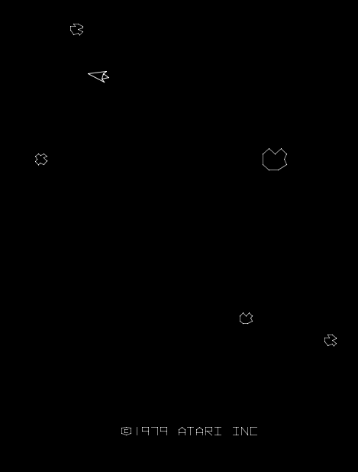

4. Entregas previstas

(Nota: Debes incluir al menos 15 entregas, de 2 horas de trabajo cada una)

- Mostrar al final de la partida la puntuación alcanzada y mostrar la mayor puntuación de todas las partidas jugadas.

- Aumentar el nivel y aumentar la dificultad. Cada vez que se eliminen a todos los enemigos, aparecerá un cartel indicando que hemos ascendido un nivel y la velocidad y cantidad de enemigos será mayor.

- Poner las coordenadas de los enemigos de forma aleatoria, y poder elegir idioma, nada más iniciar el juego se le preguntará al usuario el idioma en el que quiere jugar, pudiendo elegir entre español, inglés y ruso.

- Hacer que los enemigos se dividan en cuatro. Cuando el jugador alcance a un asteroide con un disparo, este se dividirá en cuatro, los siguientes en dos y estos últimos ya no se dividirán más, serán eliminados.

- Añadir modo de dos jugadores. Aparecerá otra nave manejada por otro jugador para cooperar e intentar alcanzar una puntuación mayor, la puntuación ahora que conige un jugador por acertar con un disparo a un enemigo será la mitad. El jugador 2 se podrá unir a la partida en cualquier momento pulsando un botón.

- Mostrar en pantalla las vidas del jugador.

- Pantalla de controles que mostrará como se juega.

- Añadir sequencia de muerte

- Poner música, efectos de sonido y minijuegos.

- Añadir jefes finales cada 10 niveles.

- Añadir ovni enemigo que aparece cada 200 puntos recorre la pantalla disparandonos.

- Añadir distintos tipos de disparos al recoger objetos que aparecerán por el mapa, estos objetos duran un tiempo limitado.

- Añadir objeto de escudo que al recogerlo te haces invulnerable durante 3 segundos.

- Añadir menú de opciones. En el podremos elegir si queremos el juego con sonido, si queremos comenzar el juego en una dificultad más alta, o el número de vidas(que estará hecho del punto anterior).

- Poder elegir el tipo de nave y de disparo

- Añadir trucos, vidas infinitas, muchos más puntos por cada muerte, borrar al jugador con más puntos y ponerte tú, poder elegir las vidas con las que se empieza el juego.

4.B. Checklist
-manejo avanzado de cadenas
-struct
-ternaria
-foreach
-try-catch
-If
-else
-conectores
-switch
-while
-for
-arrays
-clases herencia
-propiedades o getters y setters
-public protected, private
-Listas genéricas
hashtable
StreamReader
-sdl
ref o out

5. Trabajo diario realizado

[17/042019]- Añadida pantalla de máxima puntuación y puntuación de la partida

[06/05/2019]- Aañadidos niveles, cada vez que se eliminan a todos los enemigos se aumenta el nivel, aumenta el número de enemigos, y la velocidad máxima que pueden alcanzar.

[13/05/2019]-Creación del diagrama de clases, al ser un diagrama creado con Visual Studio, debemos instalar un componente. Para instalar el componenten abrimos Visual Studio, vamos a herramientas → Obtener herramientas y características.
Se nos abrirá Visual Studio Installer, una vez en el, elegimos la pestaña “Componentes individuales” nos deslizamos hacia abajo hasta el apartado “herramientas de código” y hacemos check en “diseñador de clases” y le damos al botón de “modificar”, a continuación se iniciará la descarga e instalación y una vez finalizado ya podremos abrir el proyecto.

[15/05/2019]-Ahora los enemigos se desplazan de forma aleatoria, y se ha añadido la opción de poder elegir idioma.
[16/052019]-Al disparar a los asteroides se dividen en trozos hasta ser eliminados. También se ha realizado un primer acercamiento a poder jugar 2 jugadores

[17/05/2019]-Primer acercamiento a poder jugar con dos jugadores, falta pulir dos detalles

[22/05/2019]-Terminado el poder jugar dos jugadores, y añadidas vidas que se muestran en pantalla, cuando nos matan nos hacemos invencibles hasta que disparemos, cada vez que nos quiten una vida, se eliminará la imagen de vida. Se mostrará un texto que nos indica que somos invencibles, de este punto falta el mostrar una animación cuando somos destruidos.

[23/05/2019]-Añadida pantalla con la explicación de los controles para cada jugador, y detalles sobre el juego, no terminado, falta añadir más idiomas.7

[24/05/2019]-Añadida sequencia de muerte.

[27/05/2019]-Añadidos sonidos de muerte de enemigos, muerte del jugaor y del disparo.

5.B. Diagrama de clases

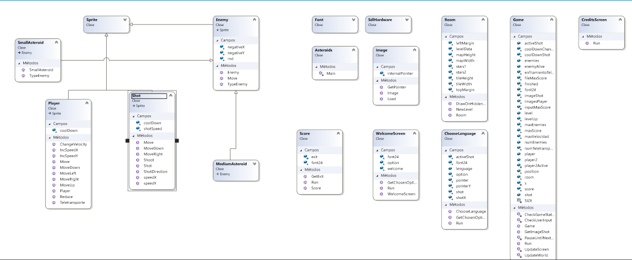

5.C.Diagrama de flujo : Colision de enmigo con el jugador

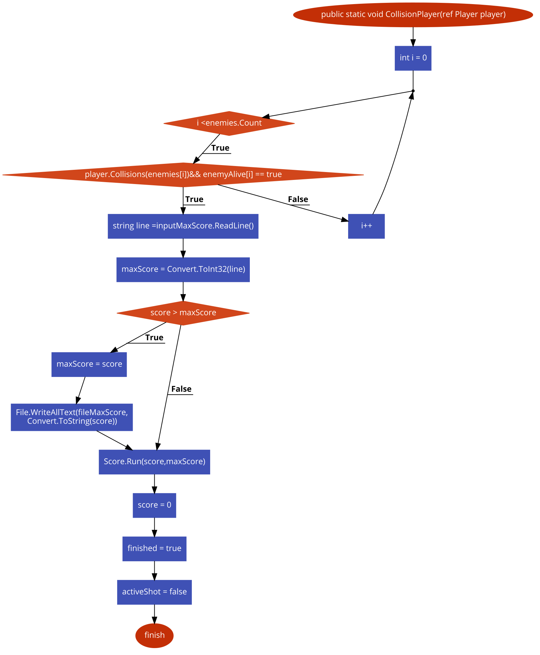

6. Problemas encontrados durante el desarrollo y sus soluciones

[17/042019]- He tenido que elegir el punto cuatro porque el primero no me salia.

[06/05/2019]- Al cambiar de nivel, a veces los enemigos aparecían justo encima del jugador, por lo que moría al instante, lo he solucionado restringiendo las coordenadas de aparición de los enemigos en las coordenadas que esté situado el jugador.

[17/05/2019]-El disparo del segundo jugador va demasiado rápido y no comienza en la cordenada del segundo jugador.

7. Mejoras o restricciones respecto a la idea inicial

[06/05/2019]-He añadido un texto que muestra la puntuación a la vez que se juega.

[16/052019]-Los enemigos se dividen en dos cada vez que una bala les impacta en vez de en cuatro trozos como inicialmente puse. También he decidido realizar a continuación el añadir un segundo jugador, porque me parece más complicado que otras entregas y prefiero hacerlo ya.

[23/05/2019]- Tenía planeado terminar la entrega de las vidas del personaje añadiendo una animación al morir, pero se iba a mirar del proyecto la usabilidad y he tenido que hacer una pantalla explicando los controles.

8. Capturas de pantalla del proyecto final

9. Código fuente del proyecto final

